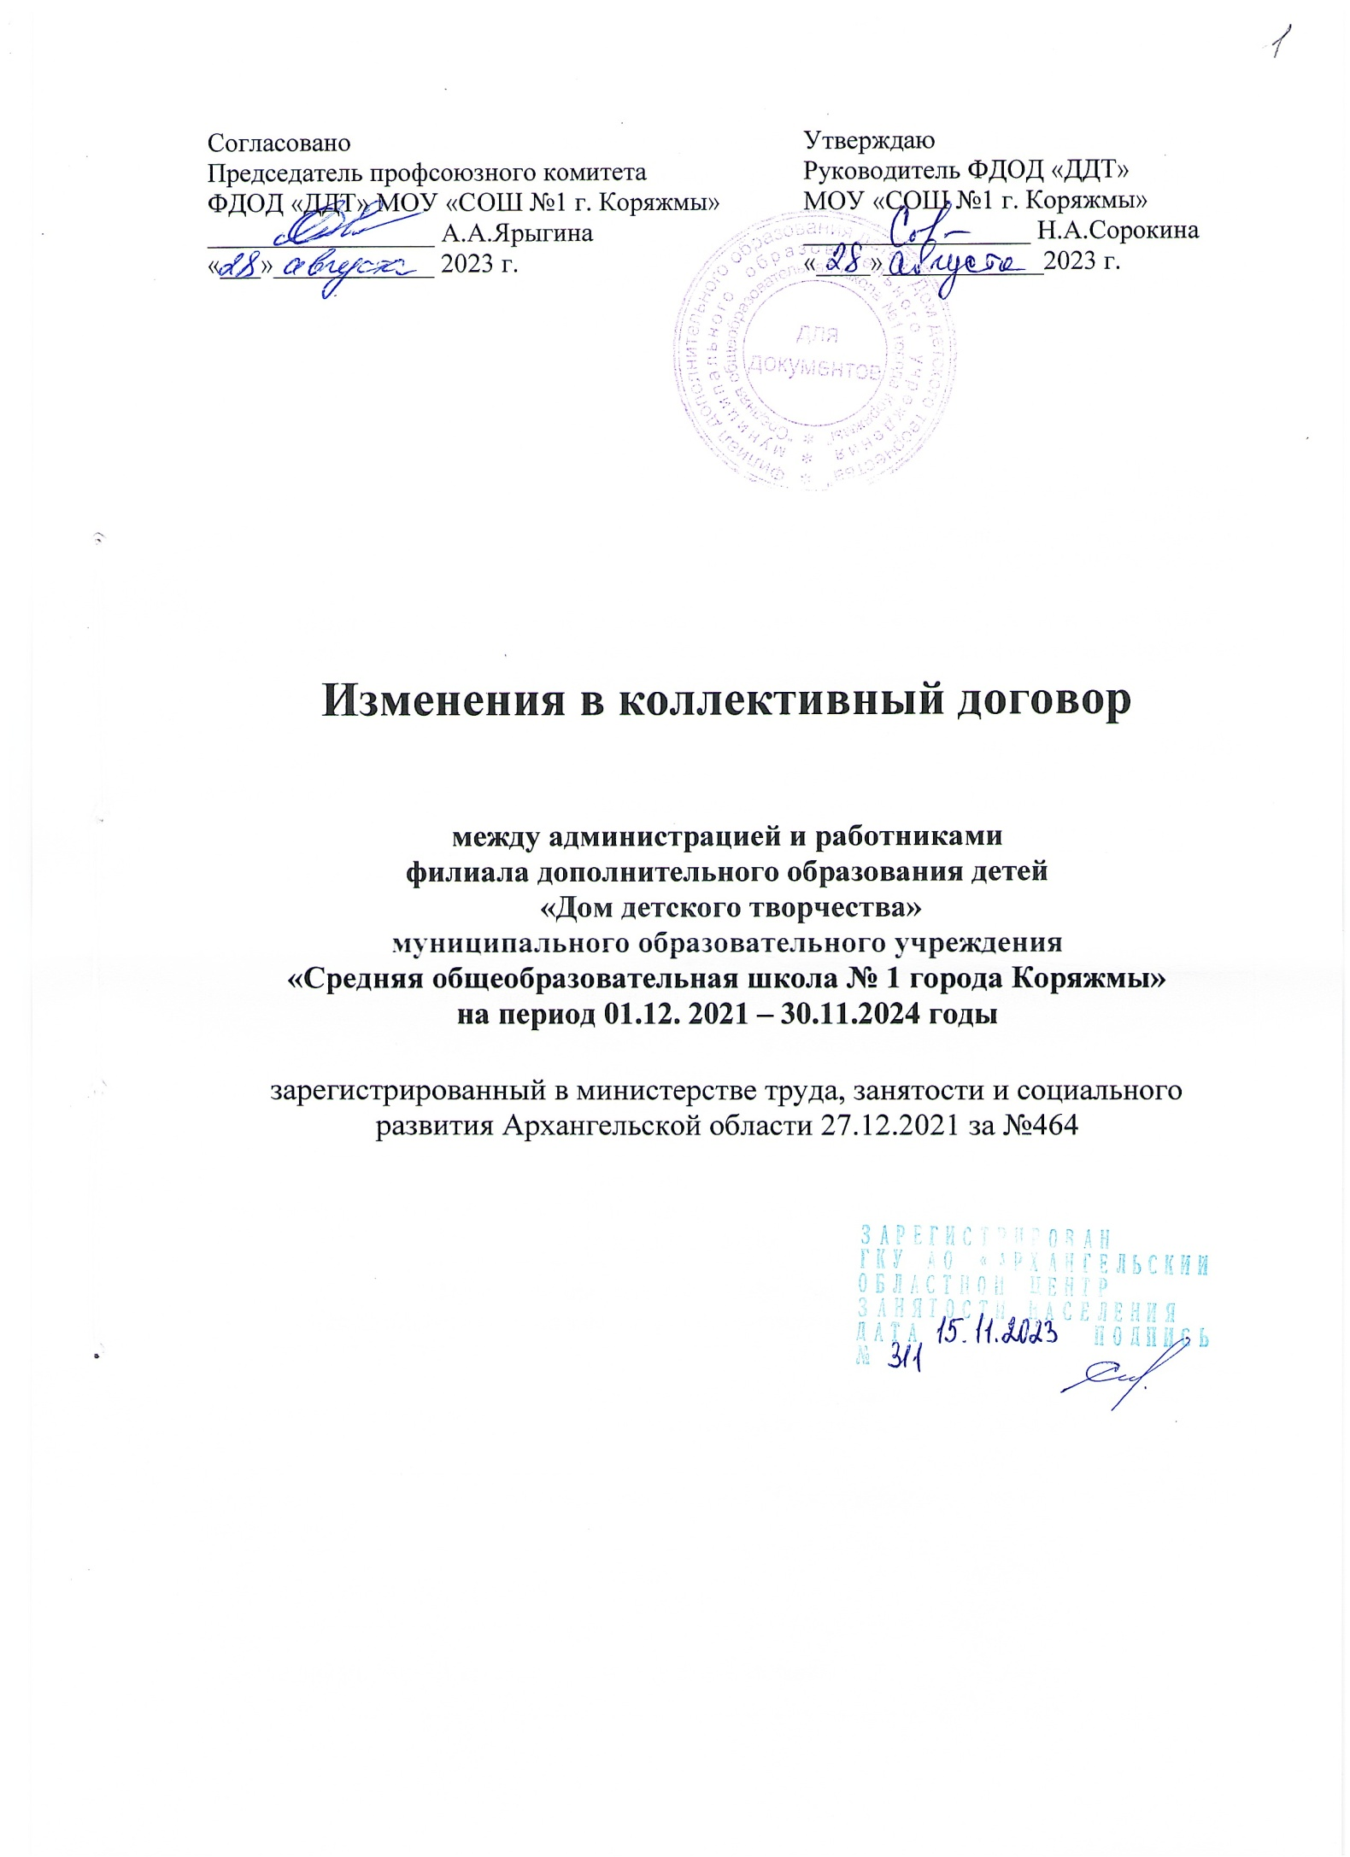

1. Внести изменения в Приложение 3 к коллективному договору «Положение об оплате труда работников филиала дополнительного образования детей «Дом детского творчества» муниципального образовательного учреждения «Средняя общеобразовательная школа №1 города Коряжмы» изложив в новой редакции Приложение 2 к положению о системе оплаты труда работников ФДОД «Дом детского творчества» МОУ«СОШ №1 г.Коряжмы»:

Приложение 2

к положению о системе оплаты

труда работников

ФДОД «Дом детского творчества»

МОУ«СОШ №1 г.Коряжмы»

**Минимальные размеры окладов (должностных окладов), ставок заработной платы работников учреждения по профессиональным квалификационным** **группам должностей работников учреждения**

|  |  |  |
| --- | --- | --- |
| *Квалификационные уровни* | *Должности, отнесенные к квалификационным уровням* | *Минимальные размеры окладов (должностных окладов), ставок заработной платы* |
| **Профессиональные квалификационные группы должностей работников образования** | | |
| Профессиональная квалификационная группа должностей педагогических работников | | |
| 1 квалификационный уровень | Старший вожатый | 7 896,00 |
| 2 квалификационный уровень | Педагог дополнительного образования  концертмейстер  педагог-организатор | 8 369,00 |
| 3 квалификационный уровень | Методист  Методист муниципального опорного центра | 8 843,00 |

**Профессиональные квалификационные группы****общеотраслевых должностей руководителей, специалистов и служащих**

|  |  |  |
| --- | --- | --- |
| *Квалификационные уровни* | *Должности, отнесенные к квалификационным уровням* | *Минимальные размеры окладов (должностных окладов), ставок заработной платы* |
| Профессиональная квалификационная группа "Общеотраслевые должности служащих второго уровня" | | |
| 1 квалификационный уровень | Техник  художник | 4 816,00 |
| 2 квалификационный уровень | Заведующий складом | 5 255,00 |
| **Профессиональная квалификационная группа "Общеотраслевые должности**  **служащих третьего уровня"** | | |
| 1 квалификационный уровень | Бухгалтер  Документовед  Работник контрактной службы | 6 664,00 |

**Профессиональные квалификационные группы****должностей работников культуры, искусства и кинематографии**

|  |  |  |
| --- | --- | --- |
| *Квалификационные уровни* | *Должности, отнесенные к квалификационным уровням* | *Минимальные размеры окладов (должностных окладов), ставок заработной платы* |
| Профессиональная квалификационная группа "Отраслевые профессии рабочих первого уровня" | | |
|  | Швея | 4 888,0 |

**Профессиональные квалификационные группы****общеотраслевых профессий рабочих**

|  |  |  |
| --- | --- | --- |
| *Квалификационные уровни* | *Должности, отнесенные к квалификационным уровням* | *Минимальные размеры окладов (должностных окладов), ставок заработной платы* |
| Профессиональная квалификационная группа "Общеотраслевые профессии рабочих первого уровня" | | |
| 1 квалификационный уровень | Гардеробщик; вахтер, уборщик служебных помещений, дворник, сторож | 3 777,0 |
| 2 квалификационный уровень | Плотник, слесарь-сантехник, электромонтер по ремонту и обслуживанию электрооборудования | 4 801,0 |

2. Внести изменения в Приложение 3 к коллективному договору «Положение об оплате труда работников филиала дополнительного образования детей «Дом детского творчества» муниципального образовательного учреждения «Средняя общеобразовательная школа №1 города Коряжмы» изложив в новой редакции раздел «Показатели и критерии эффективности деятельности педагога дополнительного образования «ФДОД «Дом детского творчества» МОУ«СОШ №1 г.Коряжмы» Приложения 6 к положению о системе оплаты труда работников ФДОД «Дом детского творчества» МОУ«СОШ №1 г.Коряжмы»:

**Показатели и критерии эффективности деятельности**

**педагога дополнительного образования**

**ФДОД «ДДТ» МОУ «СОШ №1 г. Коряжмы»**

|  |  |
| --- | --- |
| № п/п | Критерии эффективности  деятельности |
| 1. **Эффективность реализации образовательной программы** | |
| 1. | Посещаемость занятий (заполняется в феврале, апреле, ноябре):  менее 85% - минус 5 баллов; менее 65% - минус 7 баллов; менее 55% - минус 10 баллов; |
| 2. | Наличие премий и грантов у обучающихся, у педагогов (за каждого) - 10 баллов |
| 3. | Результаты участия обучающихся в конкурсных мероприятиях (спортивных, творческих и др.) за каждого:  - уровень учреждения (1 место - 3 балла; 2,3 спец.диплом- 2 балла; участие – 1 балл);  - муниципальный уровень (1 место -5 баллов; 2,3, спец.диплом - 3 балла; участие – 1 балл);  - официальные мероприятия регионального уровня, проводимые Правительством Архангельской области (возможно других регионов) в области образования, культуры, спорта и т.д. (1 место - 10 баллов; 2,3, спец.диплом - 7 баллов; участие – 2 балла);  - официальные мероприятия федерального и международного уровня, проводимые уполномоченными организациями и учреждениями в области образования, культуры, спорта и т.д. (1 место - 10 баллов; 2,3, спец.диплом - 7 баллов; участие – 3 балла)  - конкурсы на коммерческой основе различного уровня (1 место - 3 балла, 2,3, спецдиплом - 2 балла; участие – 1 балл); |
| 4. | Проведение открытых занятий, мастер-классов, выступления на мероприятиях в других учреждениях - 3 балла (за каждое) |
| 5. | Процентное отношение количества детей «группы риска» к общему количеству детей в объединении: более 10% - 5 баллов, менее 10% - 3 балла |
| 6. | Наличие детей – инвалидов в объединении – 3 балла (за каждого ребенка), детей с ОВЗ – 2 балла (за каждого ребенка). |
| 7. | Востребованность дополнительных общеразвивающих программ для педагогов, работающих по социальному заказу 65% или более - 10 баллов |
| 1. **Эффективность инновационной деятельности** | |
| 1. | Ведение инновационной деятельности (участие педагога в проектной, исследовательской, экспериментальной деятельности) - 7 баллов |
| 2. | Участие в организации и проведении семинаров, конференций, соревнований, конкурсов, мастер-классов - 5 баллов |
| 3. | Участие обучающихся и педагога в городских и областных социальных акциях и проектах - 5 баллов |
| 1. **Обеспечение высокого уровня профессионального мастерства** | |
| 1. | Получение свидетельства (сертификата) о повышении квалификации сверх плана по курсовой подготовке - 3 балла |
| 2. | Результативность участия педагога в конкурсах профессионального мастерства:  - уровень учреждения (участник – 2 балла; призер – 3 балла; победитель – 5 баллов);  - муниципальный уровень (участник – 5 баллов, призер –8 баллов, победитель – 10 баллов);  - региональный уровень (участник – 10 баллов, призер – 15 баллов, победитель – 20 баллов)  - федеральный уровень (участник – 20 баллов, призер – 25 баллов, победитель 30 – баллов)  - конкурсы на коммерческой основе (участник – 2 баллов, призер – 3 балла, победитель 5 – баллов) |
| 3. | Результативность участия педагога в конкурсах, выставках и соревнованиях по направлениям работы:  - уровень учреждения (участник – 1 балл; призер – 2 балла; победитель – 3 балла);  - муниципальный уровень (участник – 2 балла, призер –3 балла, победитель – 5 баллов);  - региональный уровень (участник – 7 баллов, призер – 9 баллов, победитель – 10 баллов)  - федеральный уровень (участник – 8 баллов, призер – 10 баллов, победитель 12 – баллов)  - конкурсы на коммерческой основе (1 место - 3 балла, 2,3, спецдиплом - 2 балла; участие – 1 балл) |
| 4. | Награждение педагога отраслевыми и ведомственными наградами разного уровня:  - Ордена, медали, почетные звания – 30 баллов  - Почетная грамота:  Министерства образования и науки Российской Федерации – 30 баллов  Министерства образования и науки Архангельской области – 25 баллов  Архангельского областного Собрания депутатов - 25 баллов  Губернатора Архангельской области – 25 баллов  администрации МО «Город Коряжма» - 20 баллов  управления социального развития МО «Город Коряжма» - 15 баллов  - Благодарность:  Министерства образования и науки Российской Федерации – 25 баллов  Министерства образования и науки Архангельской области – 20 баллов  Архангельского областного Собрания депутатов – 20 баллов  Губернатора Архангельской области – 20 баллов  администрации МО «Город Коряжма» - 15 баллов  управления социального развития МО «Город Коряжма» - 10 баллов  - Благодарственное письмо:  Министерства образования и науки Российской Федерации – 20 баллов  Министерства образования и науки Архангельской области – 15 баллов  Архангельского областного Собрания депутатов –15 баллов  Губернатора Архангельской области – 15 баллов  администрации МО «Город Коряжма» - 10 баллов  управления социального развития МО «Город Коряжма» - 5 баллов |
| 5. | Награждение педагога за подготовку и участие обучающихся в конкурсах, соревнованиях, фестивалях, мероприятиях:  - уровень учреждения – 3 балла;  - муниципальный уровень – 5 баллов;  - региональный уровень – 7 баллов;  - федеральный и международный уровни - 10 баллов.  - конкурсы на коммерческой основе - 3 балла |
| 6. | Обобщение и распространение **собственного** педагогического опыта (выступления на конференциях, семинарах, заседаниях методических объединениях, в СМИ, на сайте учреждения, в научно-методических изданиях, проведение мастер-классов):  - уровень учреждения – 3 балла;  - муниципальный уровень – 5 баллов;  - региональный уровень – 7 баллов,  - федеральный и международный уровни - 10 баллов.  - мероприятия на коммерческой основе – 3 балла; |
| 7. | Публикации в СМИ о деятельности объединения за каждую – 2 балла |
| 8. | Включение в состав жюри олимпиад, конкурсов, конференций, смотров, соревнований, экспертных комиссий разного уровня:  - уровень учреждения – 2 балла;  - муниципальный уровень –3 балла  - региональный уровень – 5 баллов  - федеральный и международный уровни - 7 баллов. |
| 1. **Выполнение требований действующего законодательства,**   **нормативных правовых актов, локальных актов** | |
| 1. | Своевременное и качественное предоставление информации, отчетов, качественное ведение документации:  - частичные замечания – минус 10 балл;  - грубые нарушения – аннулирование баллов за предоставленный период. |
| 2. | Выполнение Правил внутреннего трудового распорядка учреждения, должностной инструкции:  - опоздание на работу – минус 10 балла;  - нарушение расписания занятий – минус 15 баллов;  - нахождение обучающихся без присмотра педагога во время занятия – минус 10 баллов. |
| 1. **Эффективность обеспечения условий, направленных на здоровьесбережение и безопасность участников образовательного процесса** | |
| 1. | Случаи травматизма обучающихся во время образовательного процесса - минус 2 балла |
| 2. | Привлечение внебюджетных средств для укрепления материально-технической базы учреждения, на нужды образовательного процесса - 5 баллов. |

Показатель 7. «Востребованность дополнительных общеразвивающих программ» рассчитывается следующим образом.

,

, где

– востребованность программ, которые ведет педагогический работник,

– фактическое число обучающихся в i-й группе,

– максимально возможное (согласно документам Учреждения) число обучающихся в i-й группе,

n – число групп дополнительных общеразвивающих программ, которые ведет педагогический работник и в которых обучаются дети по договорам, по социальным сертификатам.

Показатель определяется по состоянию на последнее число каждого календарного месяца.

Если  , то стимулирующая выплата педагогическому работнику по данному основанию не начисляется.

Если , то размер стимулирующей выплаты педагогическому работнику за соответствующий месяц – 10 баллов.

3. Настоящие изменения к договору вступают в силу с 01.09.2023.